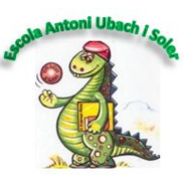
NOM:
DATA:

EDUCACIÓ EN VALORS
- En un foli realitza un dibuix relacionat amb el vídeo “El regalo” i escriu una breu frase respecte a l’autoestima.

- Enllaç del vídeo: https://www.youtube.com/watch?v=_RP1GsCyoAE

